工業人工智慧學士學位學程

跨領域頂石專題(六)
期末報告書

專題名稱

班 級：
學 號：
姓 名：
指導教授：
指導教授核簽欄位
中華民國 年 月 日
目錄
摘要 ii
一、研究目的 1
二、研究方法 2
三、研究結果與討論 4
四、研究結論 5
參考文獻 6
摘要
工業領域的工安問題一直具有很多的爭議，現行安全評估有很多改善空間，透過利用人工智慧…。（僅撰寫500以內即可，通常含問題描述、使用方法與程序以及所得結果等）

研究目的（第一層節標題）
近年來工業領域的安全問題…

研究方法（第一層節標題）

2.1人員穿戴防護器具完整性辨識（第二層節標題）
依據總管理處施工安全衛生工程規範中使用的相關護具…
表2.1：「職業安全衛生設施規則」第 281 條所稱之背負式安全帶
項目 | CAS No. | 危害特性
全身背負式安全帶 | 14253-1 | 可在穿著者墜落時將之拉住擒止其墜落
繫索及能量吸收器(緩衝包) | 14253-2 | 繫索及能量吸收器

2.1.1全身背負式安全帶（第三層節標題）
可在穿著者墜落時將之拉住擒止其墜落…
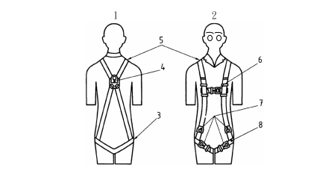
圖2.1 全身背負式安全帶示意圖
若未正確穿著，可能於意外發生時無法…
表2.2 xxxxxx

2.1.2繫索及能量吸收器(緩衝包)（第三層節標題）
可在穿著者意外墜落時保護其…
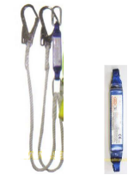
圖2.2繫索及能量吸收器(緩衝包)示意圖

2.2人員穿戴防護器具之危害辨識（第二層節標題）

研究結果與討論（第一層節標題）

3.1次標題（第二層節標題）
圖3.1
圖3.2

3.2次標題（第二層節標題）
表3.1

研究結論（第一層節標題）
依據總管理處施工安全衛生工程規範中使用的相關護具…

組員分工與工作紀錄（第一層節標題）
表5.1：組員分工與工作紀錄
指導老師 | (指導老師姓名) | 工作內容
組長 | (組長姓名)
組員 | (組員姓名)
組員 | (組員姓名)
組員 | (組員姓名)
組員分工描述…

參考文獻
- 作者 A、作者 B（年代），標題。
- Author, A. A., Author, B. B., Author, C. C., Author, D. D. (Year). Title of the book. Location: Publisher.
（參考文獻請以APA格式為主。請參考下圖，同學們可至GOOGLE學術搜尋輸出文獻的標題等資訊，接著，點選該篇文獻下的”引用”，即可複製該文獻的APA格式訊息）
